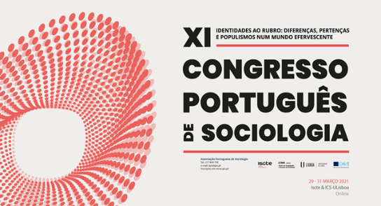
XI Congresso Português de Sociologia
Identidades ao rubro: diferenças, pertenças e populismos num mundo efervescente
Lisboa, 29 a 31 de março de 2021

Secção/Área temática / Thematic Section/Area:

Repetir para segundos/as autores/as

Repeat for second authors
Resumo / Resumen / Abstract / Résumé

[os resumos deverão ter no máximo 150 palavras e não poderão exceder o espaço apresentado - 20 linhas]
[abstracts should have up to 150 words and cannot exceed this space – 20 lines]
Palavras-chave / Palabras clave / Keywords /Mots-clés:

Inicie aqui o texto da sua comunicação. Não deixe de consultar as instruções para os/as autores/as, disponibilizadas em ficheiro autónomo.

Start here the text of your paper. Please note the instructions to the authors, available in an autonomous file.

